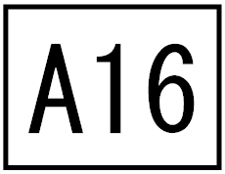

**上海政法学院发展党员工作谈话记录表**

（与转正党员谈话）

所属学院： 谈话日期： 年 月 日

|  |  |  |  |  |  |  |
| --- | --- | --- | --- | --- | --- | --- |
| 转正党员信息 | | | | | | |
| 姓 名 |  | 班 级 | |  | 学 号 |  |
| 出生日期 |  | 转正日期 | |  | 是否延期 | □是 □否 |
| 谈话人信息 | | | | | | |
| 姓 名 |  | 所属党支部 | |  | | |
| 入党日期 |  | 党内职务 | |  | 是否介绍人 | □是 □否 |
| 谈 话 记 录 | | | | | | |
|  | | | | | | |
| 谈话地点： | | | 转正党员签名： 谈话人签名： | | | |
| 备 注 | | | | | | |
|  | | | | | | |

注：本表全部由谈话人填写，可以打印后签名；本表由学生党支部书记保管。